Contents

1. Table Functions 2

1.1 Задание 2

1.2 Использование в пакете 3

# Table Functions

Replace at least one cleansing (CLS) table with Oracle Table function.

### 1.1 Задание

CLS-таблица для вставки данных о способах оплаты была заменена на табличную функцию.

Табличные функции используются для **возврата PL/SQL-коллекций, которые имитируют таблицы**.

1. Сначала описываем тип данных, который возвращает табличная функция (описали типы данных в «таблице»)

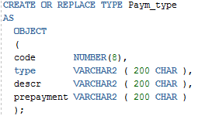

1. Создаем тип данных, который наша функция будет возвращать.

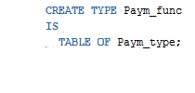

1. Объявили функцию в пакете.

PIPELINED означает, что функция является конвейерной.

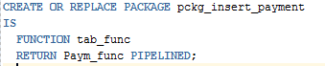

Преимущества использования:

* отменяет надобность в создании огромных наборов, передавая строки по каналу из функции по мере их создания, сохраняя этим память.
* позволяет запустить последующую обработку еще до окончания генерации всех строк.

1. Объявление переменных в блоке функции.

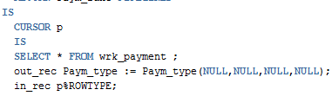

* Курсор, который хранит указатель на запрос (SELECT * FROM wrk_payment) в контекстной области памяти.
* Out_rec: Переменная для построчного возвращения данных.

PIPE ROW(out_rec);

* In_rec: переменная, куда будет фетчить строки курсор. Того же типа, что и строка, которую вернет курсор.

1. Сама функция:

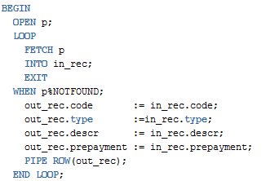

1. Вызов функции

SELECT * FROM TABLE(tab_func());

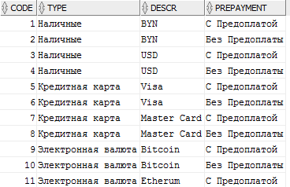

### 1.2 Использование в пакете

Функция используется при перемещении данных в 3NF.

